aaaaa

21

Bonne réponse : **Etat de l’Alabama**

**Nelle Harper Lee est née dans l’Etat de l’Alabama le 28 avril 1928 à** Monroeville précisément. Ville dans laquelle elle est morte le 19 février 2016, quelques mois seulement après avoir publié son second ouvrage *Va et poste une sentinelle* (titre original : *Go set a Watchman*).

Son père, Amasa Coleman Lee est avocat et éditeur du *Monroe Journal.* Il présente des ressemblances avec le père de Scout, le personnage principal de *Ne tirez pas sur l’oiseau moqueur,* Atticus Fisher.

Enfant, Harper Lee était une lectrice précoce. Elle avait comme voisin et camarade d’école Truman Capote qui deviendra également un célèbre écrivain.

Réponse

*Ne tirez pas sur l’Oiseau moqueur* – Harper Lee (1960)

Thème : Le Dust Bowl

*Les Raisins de la Colère –* John Steinbeck (1939)



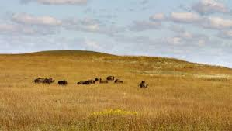

**Quelles ont été les conséquences d’une activité agricole intensive dans les Grandes Plaines dans les années 30 ?**

*(Plusieurs bonnes réponses)*

1) la disparition des troupeaux de bisons

2) des rendements plus faibles

3) des prairies qui se transforment en désert

4) des fermiers obligés de quitter leurs terres

Bonnes réponses : **Toutes les réponses sont exactes !**

L’agriculture intensive qui se met en place dès le début du XXe siècle va profondément transformer le secteur agricole américain.

En effet, pour pratiquer ce type d’agriculture, il est essentiel d’avoir de très grandes parcelles cultivables. Donc, les troupeaux disparaissent peu à peu (moins rentables) au profit de la culture de céréales (dont les cours sur les marchés ne cessent de grimper).

Néanmoins, l’appât du gain chez certains et l’avènement d’un matériel agricole toujours plus perfectionné incite à cultiver toujours plus. Les grandes fermes écrasent une agriculture plus modeste. Les petits fermiers doivent quitter leurs terres.

Dans le même temps, l’agriculture intensive appauvrit la terre et se transforme en poussière. Un grand vent et c’est le Dust Bowl !

Les rendements contre toute attente diminuent.

*Les Raisins de la Colère –* John Steinbeck (1939)

Réponse

21

aaaaa

22

Bonne réponse : **Etat de l’Alabama**

**Nelle Harper Lee est née dans l’Etat de l’Alabama le 28 avril 1928 à** Monroeville précisément. Ville dans laquelle elle est morte le 19 février 2016, quelques mois seulement après avoir publié son second ouvrage *Va et poste une sentinelle* (titre original : *Go set a Watchman*).

Son père, Amasa Coleman Lee est avocat et éditeur du *Monroe Journal.* Il présente des ressemblances avec le père de Scout, le personnage principal de *Ne tirez pas sur l’oiseau moqueur,* Atticus Fisher.

Enfant, Harper Lee était une lectrice précoce. Elle avait comme voisin et camarade d’école Truman Capote qui deviendra également un célèbre écrivain.

Réponse

*Ne tirez pas sur l’Oiseau moqueur* – Harper Lee (1960)

Thème : Le Dust Bowl

*Les Raisins de la Colère –* John Steinbeck (1939)

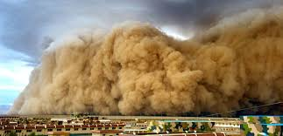

**Selon les Etats, les nuages de poussière sont de couleurs différentes…**

- VRAI - FAUX

Bonne réponse : **C’est vrai  !**

C’est tellement vrai que suivant la couleur de la poussière qui s’abat, les résidents sont capables de déterminer d’où provient le nuage :

- **NOIRE** pour l’Arkansas

- **ROUGE** pour l’Oklahoma

- **GRISE** pour le Colorado ou le Nouveau-Mexique

*Les Raisins de la Colère –* John Steinbeck (1939)

Réponse

22

**Alors… d’où provenait le nuage ?**



Un peintre du Dut Bowl :

***Alexandre Hogue***

(1898 – 1994)

aaaaa

23

Bonne réponse : **Etat de l’Alabama**

**Nelle Harper Lee est née dans l’Etat de l’Alabama le 28 avril 1928 à** Monroeville précisément. Ville dans laquelle elle est morte le 19 février 2016, quelques mois seulement après avoir publié son second ouvrage *Va et poste une sentinelle* (titre original : *Go set a Watchman*).

Son père, Amasa Coleman Lee est avocat et éditeur du *Monroe Journal.* Il présente des ressemblances avec le père de Scout, le personnage principal de *Ne tirez pas sur l’oiseau moqueur,* Atticus Fisher.

Enfant, Harper Lee était une lectrice précoce. Elle avait comme voisin et camarade d’école Truman Capote qui deviendra également un célèbre écrivain.

Réponse

*Ne tirez pas sur l’Oiseau moqueur* – Harper Lee (1960)

Thème : Le Dust Bowl

*Les Raisins de la Colère –* John Steinbeck (1939)

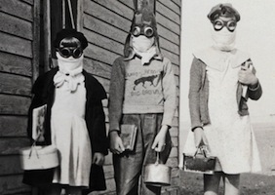

**En raison du Dust Bowl, la population meurt d’une étrange maladie… Laquelle ?**

- la Bowl pneumonia

- la Dust pneumonia

- le cancer du poumon

- le cancer de la plèvre

- l’asthme

Bonne réponse : **La Dust pneumonia…**

Cette forme de pneumonie est le résultat d’une exposition aux particules de poussières contenues dans les Dust Bowl enflammant les alvéoles des poumons.

Les symptômes sont une forte fièvre, une douleur thoracique, une difficulté à respirer et une toux.

Les bénévoles de la Croix-Rouge ont créé et distribué des milliers de masques à la population. Néanmoins, en 1935, on déplore 17 morts par Dust pneumonia.

Cette maladie a été évoquée dans plusieurs chansons par des artistes de l’époque comme dans la « Dust pneumonia Blues » de Woody Guthrie.

https://www.youtube.com/watch?v=J_6GhaA0AXg

*Les Raisins de la Colère –* John Steinbeck (1939)

Réponse

23

aaaaaa

24

Bonne réponse : **Etat de l’Alabama**

**Nelle Harper Lee est née dans l’Etat de l’Alabama le 28 avril 1928 à** Monroeville précisément. Ville dans laquelle elle est morte le 19 février 2016, quelques mois seulement après avoir publié son second ouvrage *Va et poste une sentinelle* (titre original : *Go set a Watchman*).

Son père, Amasa Coleman Lee est avocat et éditeur du *Monroe Journal.* Il présente des ressemblances avec le père de Scout, le personnage principal de *Ne tirez pas sur l’oiseau moqueur,* Atticus Fisher.

Enfant, Harper Lee était une lectrice précoce. Elle avait comme voisin et camarade d’école Truman Capote qui deviendra également un célèbre écrivain.

Réponse

*Ne tirez pas sur l’Oiseau moqueur* – Harper Lee (1960)

Thème : Les émigrés

*Les Raisins de la Colère –* John Steinbeck (1939)

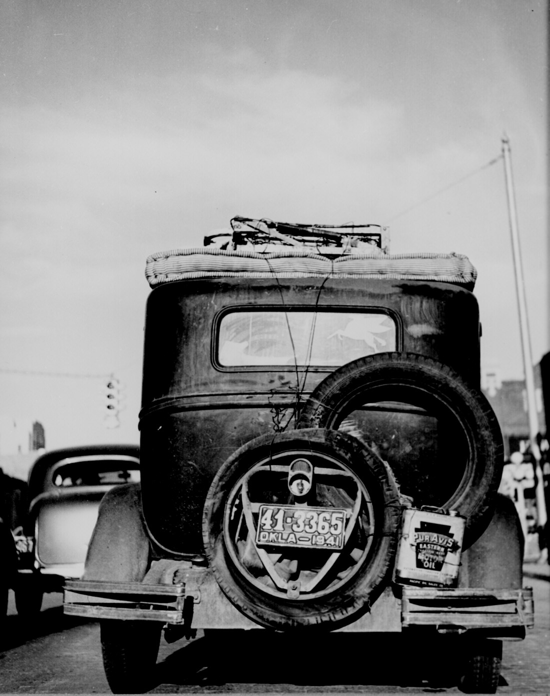

**Comment appelle-t-on les émigrés de l’Oklahoma et de l’Arkansas ?**

*(Plusieurs bonnes réponses)*

- Les Okays

- les Arkays

- les Arkies

- les Okies

- les émigrés (tout simplement !)

Bonnes réponses : **Les Okies et les Arkies**

*Les Raisins de la Colère –* John Steinbeck (1939)

Réponse

24

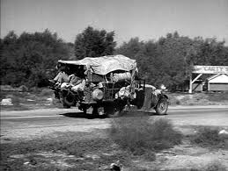

**Okie** est un terme qui date du début d

**Okie** est un terme qui date du début du XXe siècle et qui désigne un habitant ou un natif de l'[Oklahoma](https://fr.wikipedia.org/wiki/Oklahoma). Le terme est dérivé du nom de l'État (tout comme un  *Arkie* est une personne originaire de l'[Arkansas](https://fr.wikipedia.org/wiki/Arkansas)).

aaaaaa

25

Bonne réponse : **Etat de l’Alabama**

**Nelle Harper Lee est née dans l’Etat de l’Alabama le 28 avril 1928 à** Monroeville précisément. Ville dans laquelle elle est morte le 19 février 2016, quelques mois seulement après avoir publié son second ouvrage *Va et poste une sentinelle* (titre original : *Go set a Watchman*).

Son père, Amasa Coleman Lee est avocat et éditeur du *Monroe Journal.* Il présente des ressemblances avec le père de Scout, le personnage principal de *Ne tirez pas sur l’oiseau moqueur,* Atticus Fisher.

Enfant, Harper Lee était une lectrice précoce. Elle avait comme voisin et camarade d’école Truman Capote qui deviendra également un célèbre écrivain.

Réponse

*Ne tirez pas sur l’Oiseau moqueur* – Harper Lee (1960)

Thème : Les émigrés

*Les Raisins de la Colère –* John Steinbeck (1939)



**Comment reconnaît-on un habitant de l’Oklahoma ou de l’Arkansas ?**

*(Peut-être plusieurs bonnes réponses !...)*

1) leur peau est tannée par le soleil

2) ils sont tous noirs

3) ils sont tous originaires de pays d’Europe

4) leur voiture est immatriculée dans ces Etats !

5) ils ont un accent immédiatement identifiable…

Bonne réponse : **4) et peut-être 5) (sous réserves…)**

*Les Raisins de la Colère –* John Steinbeck (1939)

Réponse

25

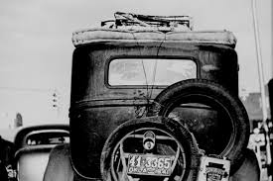

**Okie** est un terme qui date du début d

Regarde bien la photo : on les reconnaissait grâce aux premières lettres figurant sur la plaque d’immatriculation de leurs véhicules surchargés. CQFD !!!

aaaaa

26

Bonne réponse : **Etat de l’Alabama**

**Nelle Harper Lee est née dans l’Etat de l’Alabama le 28 avril 1928 à** Monroeville précisément. Ville dans laquelle elle est morte le 19 février 2016, quelques mois seulement après avoir publié son second ouvrage *Va et poste une sentinelle* (titre original : *Go set a Watchman*).

Son père, Amasa Coleman Lee est avocat et éditeur du *Monroe Journal.* Il présente des ressemblances avec le père de Scout, le personnage principal de *Ne tirez pas sur l’oiseau moqueur,* Atticus Fisher.

Enfant, Harper Lee était une lectrice précoce. Elle avait comme voisin et camarade d’école Truman Capote qui deviendra également un célèbre écrivain.

Réponse

*Ne tirez pas sur l’Oiseau moqueur* – Harper Lee (1960)

Thème : Les émigrés

*Les Raisins de la Colère –* John Steinbeck (1939)

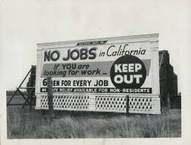

**Les Okies et les Arkies étaient-ils bien accueillis à leur arrivée en Californie ou au Nouveau-Mexique ?**

- OUI - NON

Bonne réponse : **Et bien non !**

Les « okies » subissaient une ségrégation identique parfois à la ségrégation raciale (des panneaux signalent aux « Okies » et aux « Colored people » qu’ils ne peuvent consommer aux mêmes endroits que les autres dans certains bars).

Le terme était utilisé par la plupart des habitants des côtes ouest des États-Unis pour dénigrer les fermiers pauvres émigrants. Les Californiens utilisaient le terme pour désigner toute personne pauvre émigrant dans leur État, et pas seulement de l'Oklahoma.

Le terme a été rendu célèbre par John Steinbeck dans son ouvrage *Les Raisins de la colère.*

Aujourd’hui, le terme est utilisé par les habitants de l’Oklahoma eux-mêmes et ils en sont fiers : ils revendiquent ainsi tout un pan de leur histoire mouvementée.

*Les Raisins de la Colère –* John Steinbeck (1939)

Réponse

26

aaaaa

27

Bonne réponse : **Etat de l’Alabama**

**Nelle Harper Lee est née dans l’Etat de l’Alabama le 28 avril 1928 à** Monroeville précisément. Ville dans laquelle elle est morte le 19 février 2016, quelques mois seulement après avoir publié son second ouvrage *Va et poste une sentinelle* (titre original : *Go set a Watchman*).

Son père, Amasa Coleman Lee est avocat et éditeur du *Monroe Journal.* Il présente des ressemblances avec le père de Scout, le personnage principal de *Ne tirez pas sur l’oiseau moqueur,* Atticus Fisher.

Enfant, Harper Lee était une lectrice précoce. Elle avait comme voisin et camarade d’école Truman Capote qui deviendra également un célèbre écrivain.

Réponse

*Ne tirez pas sur l’Oiseau moqueur* – Harper Lee (1960)

Thème : Les émigrés

*Les Raisins de la Colère –* John Steinbeck (1939)

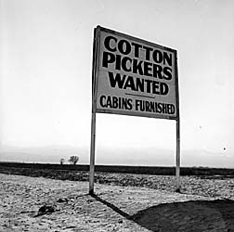

**Quelles activités exerçaient les émigrés à leur arrivée dans les Etats de l’Ouest ?**

- cow-boys

- conducteurs de bus

- cueilleurs dans les plantations

- ils ne faisaient rien. Chômage donc…

Bonne réponse : **cueilleurs dans les plantations.**

Les plantations de l’Ouest (coton, fruits et légumes…) sont immenses et ont besoin de main-d’œuvre. Les Okies et les Arkies sont du pain béni. Prêts à travailler dur, robustes et…très nombreux !

Les propriétaires des plantations profitent de cette vague d’émigrés pour offrir des faibles salaires augmentant ainsi leurs bénéfices. Aux Okies, on avait fait miroiter un travail lucratif mais à leur arrivée, ils ont vite déchanté. En partie parce qu’ils sont trop nombreux et se concurrencent entre eux. John Steinbeck décrit très bien cela dans *Les Raisins de la colère.*

La plupart des cueilleurs n’auront jamais les moyens de s’acheter une petite maison comme ils en rêvaient et encore moins des terres, toutes trustées par des multinationales !!!

*Les Raisins de la Colère –* John Steinbeck (1939)

Réponse

27

aaaaa

28

Bonne réponse : **Etat de l’Alabama**

**Nelle Harper Lee est née dans l’Etat de l’Alabama le 28 avril 1928 à** Monroeville précisément. Ville dans laquelle elle est morte le 19 février 2016, quelques mois seulement après avoir publié son second ouvrage *Va et poste une sentinelle* (titre original : *Go set a Watchman*).

Son père, Amasa Coleman Lee est avocat et éditeur du *Monroe Journal.* Il présente des ressemblances avec le père de Scout, le personnage principal de *Ne tirez pas sur l’oiseau moqueur,* Atticus Fisher.

Enfant, Harper Lee était une lectrice précoce. Elle avait comme voisin et camarade d’école Truman Capote qui deviendra également un célèbre écrivain.

Réponse

*Ne tirez pas sur l’Oiseau moqueur* – Harper Lee (1960)

Thème : Les émigrés

*Les Raisins de la Colère –* John Steinbeck (1939)



**Quelle route mythique les émigrés (Okies, Arkies…) empruntent-ils pour se rendre vers l’Ouest ?**

- la route 35

- la route 46

- la route 66

- la route 96

Bonne réponse : **la route 66**

*Les Raisins de la Colère –* John Steinbeck (1939)

Réponse

28

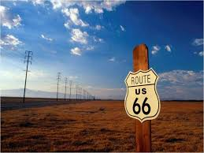

*L’US Route 66* est une ancienne route qui reliait Chigaco (Illinois) à Los Angeles (Californie) entre 1926 et 1985.

Sa longueur communément admise est de 2248 miles. Elle traverse 8 Etats et 3 fuseaux horaires.

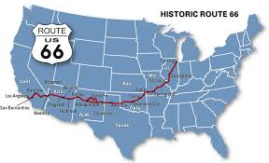

Elle est aujourd’hui déclassée mais elle garde un caractère mythique et elle est sans doute la plus connue des routes américaines.

Depuis le début des [années 1990](https://fr.wikipedia.org/wiki/Ann%C3%A9es_1990), des mouvements se sont créés pour assurer sa préservation. La route est ainsi à nouveau fléchée à plusieurs endroits sous le nom de ***Historic Route 66*.**

aaaaa

29

Bonne réponse : **Etat de l’Alabama**

**Nelle Harper Lee est née dans l’Etat de l’Alabama le 28 avril 1928 à** Monroeville précisément. Ville dans laquelle elle est morte le 19 février 2016, quelques mois seulement après avoir publié son second ouvrage *Va et poste une sentinelle* (titre original : *Go set a Watchman*).

Son père, Amasa Coleman Lee est avocat et éditeur du *Monroe Journal.* Il présente des ressemblances avec le père de Scout, le personnage principal de *Ne tirez pas sur l’oiseau moqueur,* Atticus Fisher.

Enfant, Harper Lee était une lectrice précoce. Elle avait comme voisin et camarade d’école Truman Capote qui deviendra également un célèbre écrivain.

Réponse

*Ne tirez pas sur l’Oiseau moqueur* – Harper Lee (1960)

Thème : Les émigrés

*Les Raisins de la Colère –* John Steinbeck (1939)

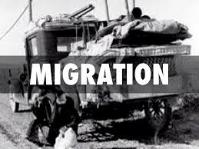

**Combien de personnes ont émigré vers l’Ouest dans les années 1920-1930 ?**

- 3 millions

- 5 millions

- 10 millions

- 15 millions

- 20 millions

Bonne réponse : **3 millions…**

Le phénomène de [Dust Bowl](https://fr.wikipedia.org/wiki/Dust_Bowl" \o "Dust Bowl) a en partie causé le départ de nombreuses familles. La migration des années 1930 a déplacé environ trois millions de personnes en [Californie](https://fr.wikipedia.org/wiki/Californie).

Attention, il n’y avait pas que des Blancs parmi eux mais également des Noirs et des Métis.

*Les Raisins de la Colère –* John Steinbeck (1939)

Réponse

29

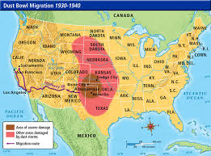

aaaaa

30

Bonne réponse : **Etat de l’Alabama**

**Nelle Harper Lee est née dans l’Etat de l’Alabama le 28 avril 1928 à** Monroeville précisément. Ville dans laquelle elle est morte le 19 février 2016, quelques mois seulement après avoir publié son second ouvrage *Va et poste une sentinelle* (titre original : *Go set a Watchman*).

Son père, Amasa Coleman Lee est avocat et éditeur du *Monroe Journal.* Il présente des ressemblances avec le père de Scout, le personnage principal de *Ne tirez pas sur l’oiseau moqueur,* Atticus Fisher.

Enfant, Harper Lee était une lectrice précoce. Elle avait comme voisin et camarade d’école Truman Capote qui deviendra également un célèbre écrivain.

Réponse

*Ne tirez pas sur l’Oiseau moqueur* – Harper Lee (1960)

Thème : La Grande dépression

*Les Raisins de la Colère –* John Steinbeck (1939)

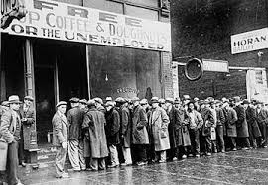

**Quel est l’autre nom donné à la « Grande Dépression » ?**

- la Grande Débâcle

- la Grande crise économique des années 30

- la pire année de ma vie

- l’Ecroulement économique

- la Grande Impression

Bonne réponse : **la Grande crise économique des années 30.**

C’est la période qui va de la fin de 1928 en passant par le krach boursier de 1928 aux Etats-Unis jusqu’à la Seconde guerre mondiale.

Dans les années 1920, le pays connaît une période de forte expansion. La dépression économique est due à un manque de contrôle des marchés financiers. Elle provoque une forte déflation (une baisse générale des prix qui augmente le pouvoir d’achat) et une explosion du chômage.

Elle conduit le gouvernement à une profonde réforme du système financier américain.

*Les Raisins de la Colère –* John Steinbeck (1939)

Réponse

30

aaaaa

31

Bonne réponse : **Etat de l’Alabama**

**Nelle Harper Lee est née dans l’Etat de l’Alabama le 28 avril 1928 à** Monroeville précisément. Ville dans laquelle elle est morte le 19 février 2016, quelques mois seulement après avoir publié son second ouvrage *Va et poste une sentinelle* (titre original : *Go set a Watchman*).

Son père, Amasa Coleman Lee est avocat et éditeur du *Monroe Journal.* Il présente des ressemblances avec le père de Scout, le personnage principal de *Ne tirez pas sur l’oiseau moqueur,* Atticus Fisher.

Enfant, Harper Lee était une lectrice précoce. Elle avait comme voisin et camarade d’école Truman Capote qui deviendra également un célèbre écrivain.

Réponse

*Ne tirez pas sur l’Oiseau moqueur* – Harper Lee (1960)

Thème : La Grande Dépression

*Les Raisins de la Colère –* John Steinbeck (1939)

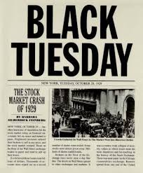

**Quand débute et se termine la Grande Dépression aux Etats Unis ?**

- du 1er janvier 1928 au 31 décembre 1930

- du krash boursier de 1928 à fin 1929

- du krash boursier de 1928 à la Seconde Guerre mondiale

Bonne réponse : **du krash boursier de 1928 à la Seconde Guerre mondiale.**

Dans les années 1920, le pays connaît une période de forte expansion. La dépression économique est due à un manque de contrôle des marchés financiers. Elle provoque une forte déflation (une baisse générale des prix qui augmente le pouvoir d’achat) et une explosion du chômage. Le gouvernement devra intervenir pour juguler la crise. Cet interventionnisme est décrété par le président Franklin Roosevelt à travers deux *New Deals*, l’un en 1933, le second en 1936. Mais seul le déclenchement de la Seconde Guerre mondiale permettra de sortir le pays du marasme en dopant l’économie du pays par le biais de l’industrie de l’armement et surtout le plan Marshal qui servira à reconstruire une Europe dévastée après 1945.

*Les Raisins de la Colère –* John Steinbeck (1939)

Réponse

31

aaaaa

32

Bonne réponse : **Etat de l’Alabama**

**Nelle Harper Lee est née dans l’Etat de l’Alabama le 28 avril 1928 à** Monroeville précisément. Ville dans laquelle elle est morte le 19 février 2016, quelques mois seulement après avoir publié son second ouvrage *Va et poste une sentinelle* (titre original : *Go set a Watchman*).

Son père, Amasa Coleman Lee est avocat et éditeur du *Monroe Journal.* Il présente des ressemblances avec le père de Scout, le personnage principal de *Ne tirez pas sur l’oiseau moqueur,* Atticus Fisher.

Enfant, Harper Lee était une lectrice précoce. Elle avait comme voisin et camarade d’école Truman Capote qui deviendra également un célèbre écrivain.

Réponse

*Ne tirez pas sur l’Oiseau moqueur* – Harper Lee (1960)

Thème : La Grande Dépression

*Les Raisins de la Colère –* John Steinbeck (1939)



**Quelles sont les éléments déclencheurs de cette Grande Dépression ?**

*(Plusieurs bonnes réponses)*

1) la surproduction agricole

2) la surproduction industrielle

3) la spéculation boursière

4) la crise du crédit bancaire

Bonne réponse : **Toutes les réponses sont exactes !**

1) **la surproduction agricole** : depuis la fin de la Première Guerre mondial, les USA sont devenus de gros exportateurs vers l’Europe ravagée par la Guerre et vidée de sa main-d’œuvre. Mais l’Europe va mieux…les USA produisent trop. Ces surplus de denrées agricoles font chuter les cours. Les fermiers produisent plus encore pour compenser leurs pertes financières et…les prix chutent davantage encore !

2) **la surproduction industrielle** : idem que pour le 1).

3) **la spéculation boursière** : on fait grimper ou baisser les cotations en bourse afin de s’enrichir. C’est artificiel et cela dérègle les marchés financiers et donc l’économie du pays.

4) **la crise du crédit bancaire** : les chômeurs (un quart de la population active – celle en âge de travailler donc) ne peuvent plus rembourser leurs emprunts (par exemple ceux contractés pour acheter une maison, une voiture…) et les banques font faillite !

*Les Raisins de la Colère –* John Steinbeck (1939)

Réponse

32

aaaaa

33

Bonne réponse : **Etat de l’Alabama**

**Nelle Harper Lee est née dans l’Etat de l’Alabama le 28 avril 1928 à** Monroeville précisément. Ville dans laquelle elle est morte le 19 février 2016, quelques mois seulement après avoir publié son second ouvrage *Va et poste une sentinelle* (titre original : *Go set a Watchman*).

Son père, Amasa Coleman Lee est avocat et éditeur du *Monroe Journal.* Il présente des ressemblances avec le père de Scout, le personnage principal de *Ne tirez pas sur l’oiseau moqueur,* Atticus Fisher.

Enfant, Harper Lee était une lectrice précoce. Elle avait comme voisin et camarade d’école Truman Capote qui deviendra également un célèbre écrivain.

Réponse

*Ne tirez pas sur l’Oiseau moqueur* – Harper Lee (1960)

Thème : La Grande Dépression

*Les Raisins de la Colère –* John Steinbeck (1939)

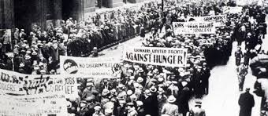

**Quelles sont les conséquences de la Grande Dépression sur la population ?** *(Plusieurs bonnes réponses)*

1) la production américaine baisse de moitié

2) le président Hoover doit démissionner

3) les prix agricoles diminuent de 25 à 50%

4) le chômage touche un tiers de la population active

Bonne réponse : **1) et 2)**

Les deux secteurs les plus importants de l’économie s’effondrent : l’agriculture et l’industrie sont à la peine !

Et non, le président Hoover malgré sa mauvaise gestion de début de crise ne sera pas contraint à la démission. Il sera remplacé à l’issu de son mandat le 4 mars 1933 par Franklin Delano Roosevelt qui sera à l’origine du « New Deal » - un plan interventionniste du gouvernement américain pour redresser le pays. Franklin Roosevelt est encore aujourd’hui considéré comme l’un des plus grands présidents des Etats-Unis.

Et ce n’est pas un tiers de la population active qui se retrouve sans travail mais bien un quart. En 1938, on compte encore 10 millions de chômeurs. C’est énorme !

*Les Raisins de la Colère –* John Steinbeck (1939)

Réponse

33

aaaaa

34

Bonne réponse : **Etat de l’Alabama**

**Nelle Harper Lee est née dans l’Etat de l’Alabama le 28 avril 1928 à** Monroeville précisément. Ville dans laquelle elle est morte le 19 février 2016, quelques mois seulement après avoir publié son second ouvrage *Va et poste une sentinelle* (titre original : *Go set a Watchman*).

Son père, Amasa Coleman Lee est avocat et éditeur du *Monroe Journal.* Il présente des ressemblances avec le père de Scout, le personnage principal de *Ne tirez pas sur l’oiseau moqueur,* Atticus Fisher.

Enfant, Harper Lee était une lectrice précoce. Elle avait comme voisin et camarade d’école Truman Capote qui deviendra également un célèbre écrivain.

Réponse

*Ne tirez pas sur l’Oiseau moqueur* – Harper Lee (1960)

Thème : La Grande Dépression

*Les Raisins de la Colère –* John Steinbeck (1939)

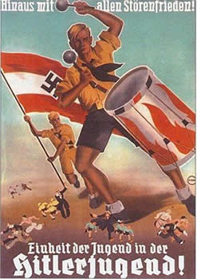

**Qu’est-ce la Grande Dépression a provoqué en Europe ?**

*(Plusieurs bonnes réponses)*

1) une vague d’immigration des Etats-Unis vers l’Europe

2) l’avènement du régime nazi en Allemagne

3) la création de l’Europe économique

4) l’entrée en guerre de l’Allemagne contre ses voisins

Bonnes réponses : **1) et 4)**

L’Europe entretenait d’étroits liens commerciaux avec les Etats-Unis. Le déclin des exportations des USA entraîna un ralentissement des échanges internationaux. Le vieux continent est, par ricochet, touché par la crise américaine.

De plus, le krash boursier de 1928 touche également les banques européennes qui bénéficiaient largement des investissements en capitaux américains.

La crise en Europe favorise l’émergence des nationalismes et en particulier en Allemagne où le national-socialisme déjà bien implanté trouve un tremplin pour se hisser au pouvoir en 1933 avec à sa tête un certain…Adolf Hitler !

Plusieurs historiens n’hésitent pas à affirmer que cette crise économique américaine a été le facteur déclencheur de la Seconde Guerre mondiale (qui, elle seule, a permis aux Etats-Unis de sortir véritablement de la crise).

*Les Raisins de la Colère –* John Steinbeck (1939)

Réponse

34

aaaaa

35

Bonne réponse : **Etat de l’Alabama**

**Nelle Harper Lee est née dans l’Etat de l’Alabama le 28 avril 1928 à** Monroeville précisément. Ville dans laquelle elle est morte le 19 février 2016, quelques mois seulement après avoir publié son second ouvrage *Va et poste une sentinelle* (titre original : *Go set a Watchman*).

Son père, Amasa Coleman Lee est avocat et éditeur du *Monroe Journal.* Il présente des ressemblances avec le père de Scout, le personnage principal de *Ne tirez pas sur l’oiseau moqueur,* Atticus Fisher.

Enfant, Harper Lee était une lectrice précoce. Elle avait comme voisin et camarade d’école Truman Capote qui deviendra également un célèbre écrivain.

Réponse

*Ne tirez pas sur l’Oiseau moqueur* – Harper Lee (1960)

Thème : Le New Deal

*Les Raisins de la Colère –* John Steinbeck (1939)

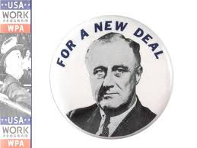

**Que signifie « New Deal » ?**

*(Plusieurs bonnes réponses)*

1) nouvelle donne

2) nouvel accord

3) nouvelles mesures

4) nouveau départ

Bonnes réponses : **1) et 2)**

Le ***New Deal***  est le nom donné par le  [président américain](https://fr.wikipedia.org/wiki/Pr%C3%A9sident_am%C3%A9ricain) [Franklin Delano Roosevelt](https://fr.wikipedia.org/wiki/Franklin_Delano_Roosevelt)  à sa politique interventionniste mise en place pour lutter contre les effets de la [Grande Dépression](https://fr.wikipedia.org/wiki/Grande_D%C3%A9pression) aux [États-Unis](https://fr.wikipedia.org/wiki/%C3%89tats-Unis).

Ce programme s'est déroulé entre deux temps : en [1933](https://fr.wikipedia.org/wiki/1933) et en [1936](https://fr.wikipedia.org/wiki/1938), avec pour objectif de soutenir les couches les plus pauvres de la population, réussir une [réforme innovante des marchés financiers](https://fr.wikipedia.org/wiki/Histoire_des_bourses_de_valeurs#Krach_de_1929_et_premi.C3.A8re_s.C3.A9paration_l.C3.A9gale_entre_banque_et_Bourse) et redynamiser une [économie](https://fr.wikipedia.org/wiki/%C3%89conomie) américaine meurtrie depuis le [krach de 1929](https://fr.wikipedia.org/wiki/Krach_de_1929),  par le [chômage](https://fr.wikipedia.org/wiki/Ch%C3%B4mage) et les [faillites](https://fr.wikipedia.org/wiki/Faillite) en chaîne.

Mais si les deux New Deal réussiront à enrayer le mal, ils ne résoudront pas le problème du chômage. C’est la Seconde Guerre mondiale qui permettra aux Etats-Unis de sortir de la crise !

*Les Raisins de la Colère –* John Steinbeck (1939)

Réponse

35

aaaaaa

36

Bonne réponse : **Etat de l’Alabama**

**Nelle Harper Lee est née dans l’Etat de l’Alabama le 28 avril 1928 à** Monroeville précisément. Ville dans laquelle elle est morte le 19 février 2016, quelques mois seulement après avoir publié son second ouvrage *Va et poste une sentinelle* (titre original : *Go set a Watchman*).

Son père, Amasa Coleman Lee est avocat et éditeur du *Monroe Journal.* Il présente des ressemblances avec le père de Scout, le personnage principal de *Ne tirez pas sur l’oiseau moqueur,* Atticus Fisher.

Enfant, Harper Lee était une lectrice précoce. Elle avait comme voisin et camarade d’école Truman Capote qui deviendra également un célèbre écrivain.

Réponse

*Ne tirez pas sur l’Oiseau moqueur* – Harper Lee (1960)

Thème : Le New Deal

*Les Raisins de la Colère –* John Steinbeck (1939)

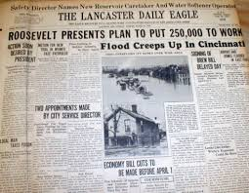

**Combien y a-t-il eu de New Deal ?**

- un

- deux

- trois

- quatre

Bonne réponse **: il y a eu deux « New Deal » !**

Le président Hoover et son gouvernement tarde à intervenir pour juguler les conséquences de la crise (chômage, misère…). En 1933, c’est le président Franklin Delano Roosevelt (1882 – 1945) qui instaure le New Deal et ce jusqu’en 1938.

L’Etat fédéral décide donc d’intervenir (en deux phases : en 1933 et en 1936.

C’est un plan qui vise à réguler les marchés financiers et à assurer une protection sociale à la population.

*Les Raisins de la Colère –* John Steinbeck (1939)

Réponse

36

aaaaaa

37

Bonne réponse : **Etat de l’Alabama**

**Nelle Harper Lee est née dans l’Etat de l’Alabama le 28 avril 1928 à** Monroeville précisément. Ville dans laquelle elle est morte le 19 février 2016, quelques mois seulement après avoir publié son second ouvrage *Va et poste une sentinelle* (titre original : *Go set a Watchman*).

Son père, Amasa Coleman Lee est avocat et éditeur du *Monroe Journal.* Il présente des ressemblances avec le père de Scout, le personnage principal de *Ne tirez pas sur l’oiseau moqueur,* Atticus Fisher.

Enfant, Harper Lee était une lectrice précoce. Elle avait comme voisin et camarade d’école Truman Capote qui deviendra également un célèbre écrivain.

Réponse

*Ne tirez pas sur l’Oiseau moqueur* – Harper Lee (1960)

Thème : Le New Deal

*Les Raisins de la Colère –* John Steinbeck (1939)

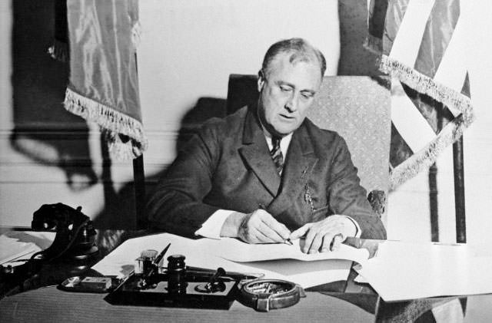

**Quel président des Etats-Unis a instauré le New Deal ?**

- John Calvin Coolidge (1872 – 1933)

- Herbert Clark Hoover (1974 – 1964)

- Franklin Delano Roosevelt (1882 – 1945)

- Harry S.Truman (1884 – 1972)

Bonne réponse **: Franklin Delano Roosevelt**

Il a succédé au président Hoover, inefficace dans la gestion de la crise économique.

Roosevelt est le **32e  Président des Etats-Unis**. Il est élu le 4 mars 1933 puis sera réélu trois fois encore :

**4 mandats en tout = 12 ans 1 mois et 8 jours !!!**

Certes, il ne fit qu’entamer son quatrième mandat car il fut rapidement emporté par la maladie mais quand même…

Sa longévité à la présidence des États-Unis restera unique : deux ans après sa mort, le 21 mars 1947, le congrès des États-Unis adopte le XXIIe amendement de sa constitution, **fixant à deux le nombre de mandats** que peut exercer un président des États-Unis, consécutifs ou non.

*Les Raisins de la Colère –* John Steinbeck (1939)

Réponse

37

aaaaaa

38

Bonne réponse : **Etat de l’Alabama**

**Nelle Harper Lee est née dans l’Etat de l’Alabama le 28 avril 1928 à** Monroeville précisément. Ville dans laquelle elle est morte le 19 février 2016, quelques mois seulement après avoir publié son second ouvrage *Va et poste une sentinelle* (titre original : *Go set a Watchman*).

Son père, Amasa Coleman Lee est avocat et éditeur du *Monroe Journal.* Il présente des ressemblances avec le père de Scout, le personnage principal de *Ne tirez pas sur l’oiseau moqueur,* Atticus Fisher.

Enfant, Harper Lee était une lectrice précoce. Elle avait comme voisin et camarade d’école Truman Capote qui deviendra également un célèbre écrivain.

Réponse

*Ne tirez pas sur l’Oiseau moqueur* – Harper Lee (1960)

Thème : Le New Deal

*Les Raisins de la Colère –* John Steinbeck (1939)



**Dans quels domaines de l’économie intervient le New Deal ?** *(Plusieurs bonnes réponses)*

- dans le secteur industriel

- dans le secteur bancaire

- dans le secteur agricole

- dans le secteur social

Bonnes réponses : **dans tous ces secteurs à la fois !**

Le New Deal est un plan de grande envergure et il intervient dans tous les secteurs de l’économie avec :

- le **National industrial recovery Act** pour le secteur industriel

- l’**Emergency banking Act** pour le secteur bancaire

- l’**Agricultural Adjustment Act** pour le secteur agricole

- le **Security social Act** pour le secteur social

Mais aussi :

- le **National Housing Act** qui incite les américainsà accéder à la propriété,

- le **Buy american Act** qui impose l'achat par le gouvernement de biens produits sur le territoire [américain](https://fr.wikipedia.org/wiki/%C3%89tats-Unis). Pour les citoyens, il s’agit de les inciter à consommer « américain » également…

*Les Raisins de la Colère –* John Steinbeck (1939)

Réponse

38

aaaaaa

39

Bonne réponse : **Etat de l’Alabama**

**Nelle Harper Lee est née dans l’Etat de l’Alabama le 28 avril 1928 à** Monroeville précisément. Ville dans laquelle elle est morte le 19 février 2016, quelques mois seulement après avoir publié son second ouvrage *Va et poste une sentinelle* (titre original : *Go set a Watchman*).

Son père, Amasa Coleman Lee est avocat et éditeur du *Monroe Journal.* Il présente des ressemblances avec le père de Scout, le personnage principal de *Ne tirez pas sur l’oiseau moqueur,* Atticus Fisher.

Enfant, Harper Lee était une lectrice précoce. Elle avait comme voisin et camarade d’école Truman Capote qui deviendra également un célèbre écrivain.

Réponse

*Ne tirez pas sur l’Oiseau moqueur* – Harper Lee (1960)

Thème : Le New Deal

*Les Raisins de la Colère –* John Steinbeck (1939)



**Qu’est-ce que le  *Buy American Act*  et quand a-t-il été promulgué ?**

La réponse **: cela signifie « achetez américain ! »**

C’est **une loi fédérale** américaine **entrée en vigueur en 1933.**

Elle fut signée par le président [Herbert Hoover](https://fr.wikipedia.org/wiki/Herbert_Hoover) le dernier jour de son mandat. Elle impose l'achat de biens produits sur le territoire [américain](https://fr.wikipedia.org/wiki/%C3%89tats-Unis) pour les achats directs effectués par le gouvernement américain.

Certaines dérogations fédérales imposent même une extension de la loi aux tiers qui effectuent des achats pour des projets utilisant des fonds fédéraux tels que les [autoroutes](https://fr.wikipedia.org/wiki/Autoroute) ou les programmes de [transport](https://fr.wikipedia.org/wiki/Transport).

La loi a ainsi pour but d'encourager les promoteurs à acheter des produits américains afin de privilégier l'industrie nationale. **Il s'agit donc de mesures**[**protectionnistes**](https://fr.wikipedia.org/wiki/Protectionnisme)**.**

*Les Raisins de la Colère –* John Steinbeck (1939)

Réponse

39

aaaaaa

40

Bonne réponse : **Etat de l’Alabama**

**Nelle Harper Lee est née dans l’Etat de l’Alabama le 28 avril 1928 à** Monroeville précisément. Ville dans laquelle elle est morte le 19 février 2016, quelques mois seulement après avoir publié son second ouvrage *Va et poste une sentinelle* (titre original : *Go set a Watchman*).

Son père, Amasa Coleman Lee est avocat et éditeur du *Monroe Journal.* Il présente des ressemblances avec le père de Scout, le personnage principal de *Ne tirez pas sur l’oiseau moqueur,* Atticus Fisher.

Enfant, Harper Lee était une lectrice précoce. Elle avait comme voisin et camarade d’école Truman Capote qui deviendra également un célèbre écrivain.

Réponse

*Ne tirez pas sur l’Oiseau moqueur* – Harper Lee (1960)

Thème : Le New Deal

*Les Raisins de la Colère –* John Steinbeck (1939)

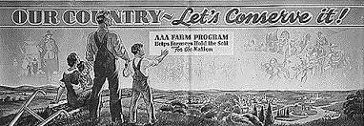

**Qu’est-ce que l*’Agricultural Adjustment Act***

**et quand a-t-il été promulgué ?**

Bonne réponse **: C’est la « loi d’ajustement agricole » ou AAA.**

C’est une loi des [États-Unis](https://fr.wikipedia.org/wiki/%C3%89tats-Unis) entrée en vigueur en pleine [Grande Dépression](https://fr.wikipedia.org/wiki/Grande_D%C3%A9pression) dans le cadre de la politique de [*New Deal*](https://fr.wikipedia.org/wiki/New_Deal) de [Franklin D. Roosevelt](https://fr.wikipedia.org/wiki/Franklin_D._Roosevelt) en [1933](https://fr.wikipedia.org/wiki/1933).

L'AAA visait à redonner de la valeur aux récoltes des agriculteurs, afin de stabiliser leur situation, en constante dégradation depuis le début des [années 1930](https://fr.wikipedia.org/wiki/Ann%C3%A9es_1930). La loi octroyait ainsi des  [crédits](https://fr.wikipedia.org/wiki/Cr%C3%A9dit)  à faible taux et des indemnités compensatrices aux agriculteurs acceptant de ne pas cultiver une partie de leurs terres.

Ainsi en contractant le volume produit, on espérait que les cours sur les marchés se stabiliseraient…

*Les Raisins de la Colère –* John Steinbeck (1939)

Réponse

40